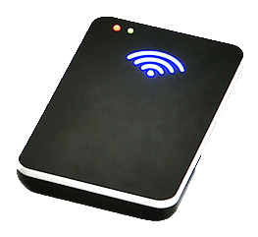
UHF桌面读写器
RS-1300F

简单介绍 |  | 产品特性
*尺寸:139mm(长)×86mm(宽)×22mm(高) |  | *1.全面支持符合ISO18000-6B/ISO18000-6C(EPC Class1 Gen2)标准的电子标签;
*重量:0.12KG |  | *2.具有仿真键盘功能、电脑USB接口取电、蓝色射频指示灯及蜂鸣器操作;
*协议:ISO18000-6C(EPC Class1 Gen2)/ISO18000-6B协议 |  | *3.内置1个SMA天线,增益3dBi;
*通讯接口:USB |  | *4.体积小、读取速率快，可以对标签进行授权、挂失、编程等操作，可广泛应用于各种RFID系统中;
*工作频率:902-928MHz(可根据需要定制) |  | *5.应用领域：物流和仓库管理、智能停车场管理、生产线管理、产品防伪检测等领域。
*防护等级:IEC IP-52

规格描述
产品型号(订购代码) | RS-1300F
性 能 指 标
频率范围 | 902-928 MHz(随国家或地区不同可以调整)
调频方式 | 广谱调频(FHSS)或定频，可软件设置
射频输出 | ≤27dBm,可调
天线数量 | 内置1个SMA天线,增益3dBi
通讯接口 | USB
平均功率 | ＜5W
应用软件接口 | 提供动态连接库（DLL），支持二次开发
标 签 操 作 性 能
读取距离 | 读取距离>30cm，写入距离>10cm
空中接口协议 | ISO18000-6C(EPC Class1 Gen 2)，ISO18000-6B
机 械 电 气 性 能
尺寸 | 139mm×86mm×22mm
电源 | USB3.5V
重量 | 0.12KG
湿度 | 10% to 95%，非凝结
防护等级 | IEC IP-52
工作温度 | -10°C to 55°C
存储温度 | -20°C to 80°C

